Nombre: Luis Fernando Gonzalez Real Carnet: 201313965

MANUAL TECNICO

Pasos para instalar el Debugger y el Ensamblador QEMU:

- sudo apt-get update
- sudo apt-get install qemu-user qemu-user-static gdb-multiarch build-essential

Instrucciones para ejecutar el ensamblador y el debugger
En una terminal ejecuta lo siguiente:

- aarch64-linux-gnu-as -mcpu=cortex-a57 nombreArchivo.s -o nombreArchivo.o
- aarch64-linux-gnu-ld nombreArchivo.o -o nombreArchivo
- qemu-aarch64 -g 1234 ./programa

QEMU esta esperando el GNU Debugger (GDB) para ser ejecutado. Abre una segunda terminal mientras la terminal de QEMU se esta ejecutando y ejecuta el siguiente comando:

gdb-multiarch -q --nh \
-ex 'set architecture aarch64' \
-ex 'file hello_world' \
-ex 'target remote localhost:1234' \
-ex 'layout split' \
-ex 'layout regs'

Si deseas automatizar lo anterior y ejecutar todo en un solo comando realiza lo siguiente:

- Para poder automatizar la ejecución del compilado con el emulador QEMU se creo un script llamado compilePrueba.sh.
- Ejecuta el archivo compilePrueba.sh en una terminal.
- Luego te pedira el nombre del primer archivo.
- Despues te pedira el nombre del segundo archivo.

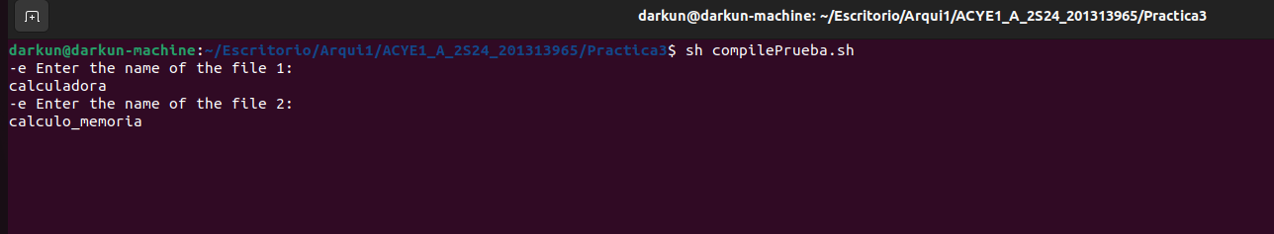

El programa mostrar un encabezado con informacion
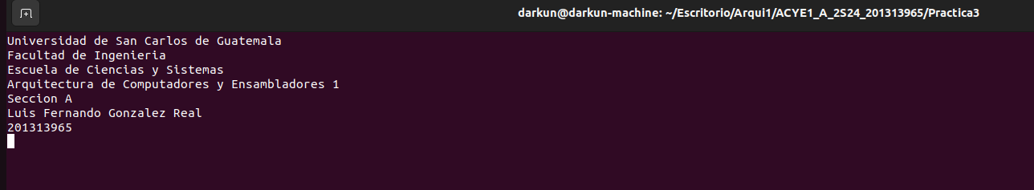

Presiona la tecla enter para continuar y el programa mostrara la opcion de menu:

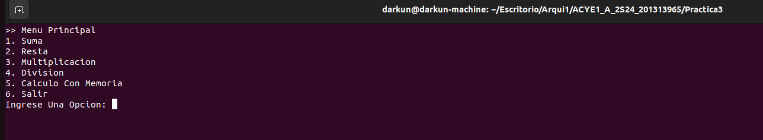
Si eliges una opcion entre las opciones 1-4, solamente puedes ingresar 2 numeros a operar.

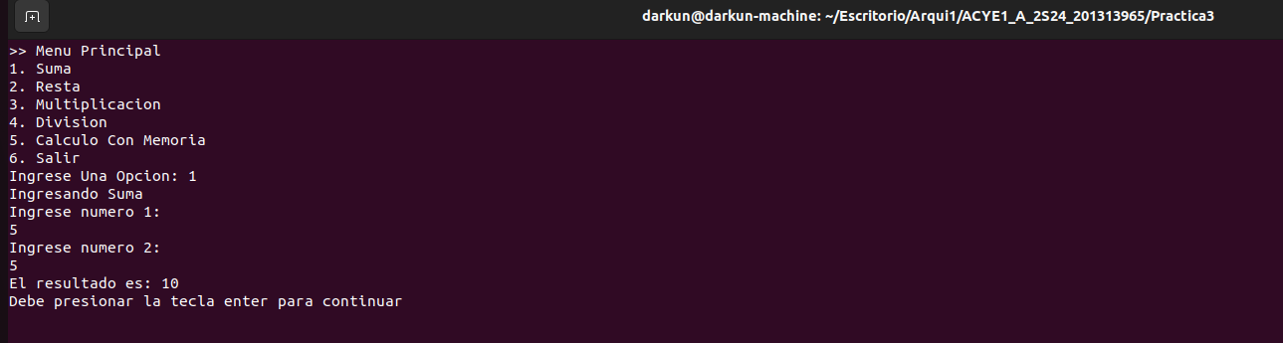
El programa te mostrara un mensaje que debes presionar la tecla enter para continuar y esto te regresa al menu principal para volver a ingresar una nueva opcion.

Si ingresas la opcion 5 calculo de memoria. Debes de ingresar una operación entre 2 numeros.

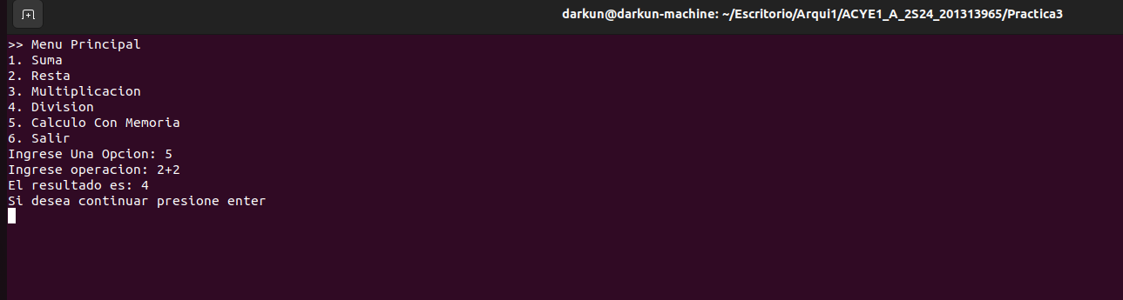
Si presionas enter para poder continuar, el programa te mostrara el resultado anterior para que puedas seguir
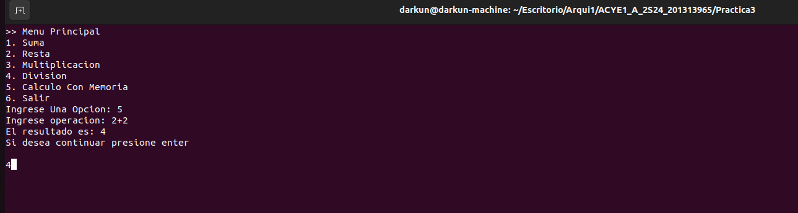

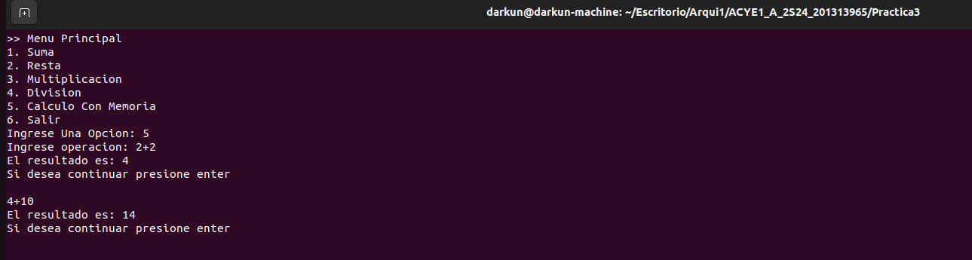
Para poder salir de calculo de memoria tienes que ingresar lo siguiente: 201313965-exit y luego presionar la tecla enter

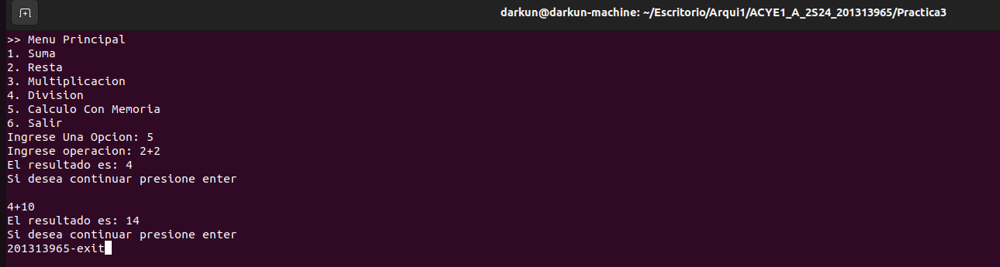

y te mostrara de nuevo el encabezado y debes presionar de nuevo la tecla enter.

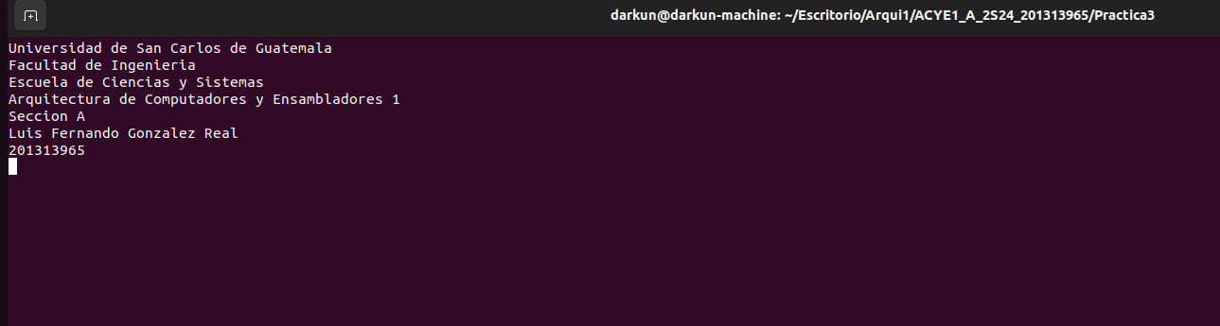
Para poder salir del programa tienes que seleccionar la opcion 6

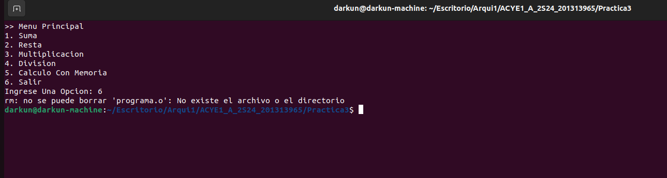

Instrucciones usadas para las operaciones:
SUMA:

add x12, x12, x13 (suma de 2 registros y el resultado lo almacena en registro x12)

RESTA:

sub x12, x12, x13 (resta de 2 registros y el resultado lo almacena en registro x12)

MULTIPLICACION:

mul x12, x12, x13 (multiplicacion de 2 registros y el resultado lo almacena en registro x12)

DIVISION:

udiv x12, x12, x13 (division entre 2 registros y el resultado lo almacena en registro x12)

